EVALUACIÓN DE GEOGRAFÍA DE COLOMBIA

Regiones Caribe y Pacífica
Área: Ciencias Sociales
Grado: _______
Nombre del estudiante: __________________________
Fecha: _______________
Docente: Brand Arango

🗺️ PARTE 1: UBICACIÓN EN EL MAPA (40%)

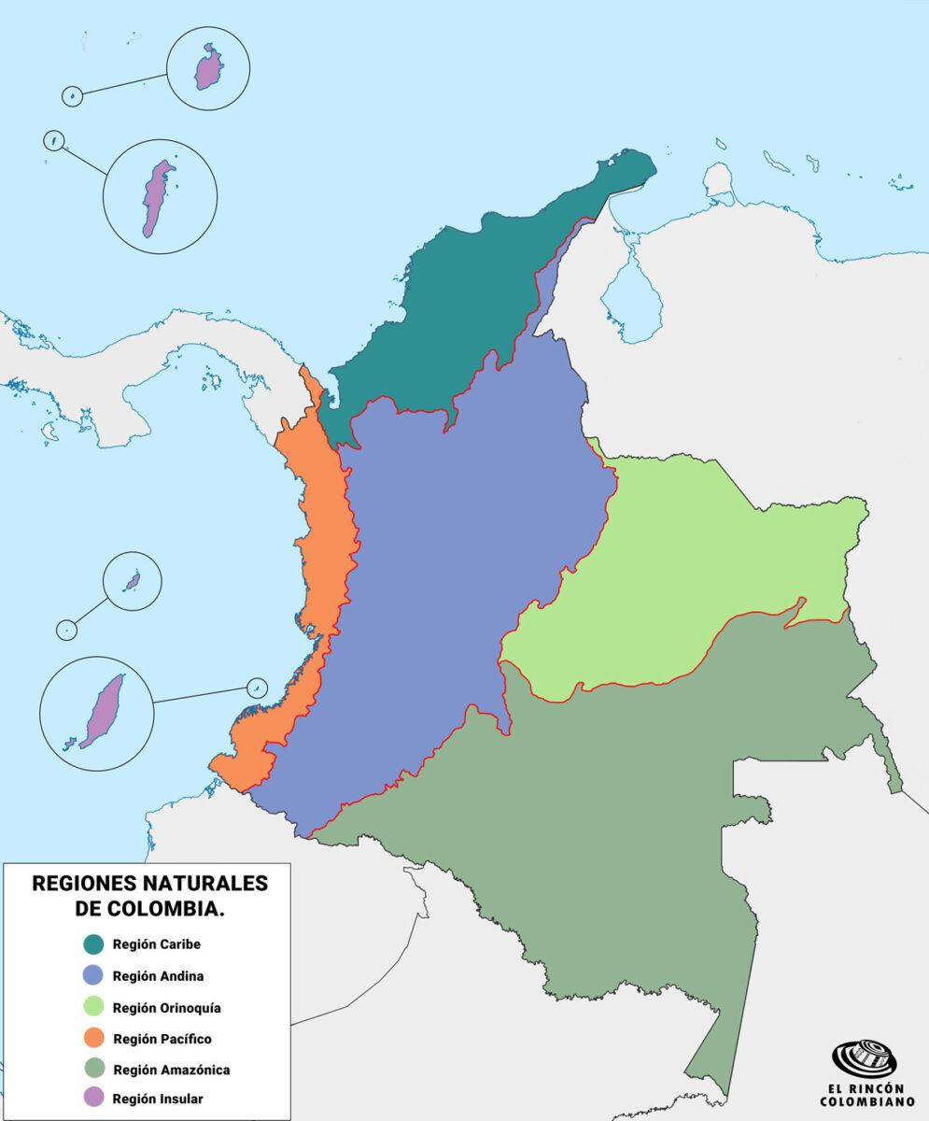
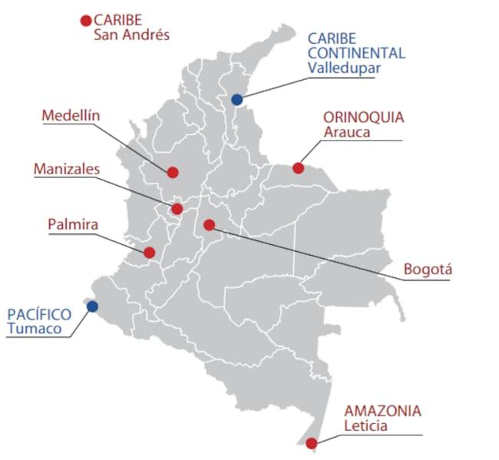
Instrucciones:
En el mapa entregado por el docente:

A. Ubica y escribe el nombre de los siguientes departamentos:
Región Caribe:
- Atlántico
- Bolívar
- Magdalena
- La Guajira
- Córdoba
- Sucre
- Cesar
Región Pacífica:
8. Chocó
9. Valle del Cauca
10. Cauca
11. Nariño

B. Escribe la capital de cada departamento en el lugar correspondiente:
Departamento | Capital
Atlántico | __________________
Bolívar | __________________
Magdalena | __________________
La Guajira | __________________
Córdoba | __________________
Sucre | __________________
Cesar | __________________
Chocó | __________________
Valle del Cauca | __________________
Cauca | __________________
Nariño | __________________

🌎 PARTE 2: SELECCIÓN MÚLTIPLE (30%)
Marca con una X la respuesta correcta:
- La región Caribe de Colombia se caracteriza principalmente por:
a) Clima frío de montaña
b) Clima cálido y costas en el mar Caribe
c) Clima seco desértico exclusivamente
d) Alta presencia de nevados

- Uno de los departamentos de la región Pacífica es:
a) Antioquia
b) Meta
c) Chocó
d) Santander

- La ciudad de Cartagena de Indias es reconocida por:
a) Su producción cafetera
b) Su puerto sobre el océano Pacífico
c) Su ciudad amurallada y turismo histórico
d) Su clima frío

- El departamento de La Guajira es conocido por:
a) Selvas húmedas
b) Desiertos y cultura Wayuu
c) Nevados
d) Grandes ríos

- La región Pacífica se caracteriza por:
a) Baja pluviosidad
b) Alta biodiversidad y lluvias abundantes
c) Clima seco
d) Alta presencia de sabanas

🎭 PARTE 3: RELACIÓN CULTURAL (20%)
Relaciona cada evento con su región escribiendo la letra correcta:
Evento Cultural | Región
A. Carnaval de Barranquilla | ____ Caribe / Pacífica
B. Festival Petronio Álvarez | ____ Caribe / Pacífica
C. Fiestas del Mar | ____ Caribe / Pacífica
D. Festival de Música del Pacífico | ____ Caribe / Pacífica

✍️ PARTE 4: RESPUESTA ABIERTA (10%)
Responde de manera clara:
- Menciona dos características naturales de la región Caribe.

- Explica por qué la región Pacífica es considerada una de las más biodiversas del mundo.

- ¿Cuál es la importancia cultural de las regiones Caribe y Pacífica en Colombia?

